Iniciativa de decreto, para la creación del organismo municipal descentralizado: “Instituto Municipal del Deporte de Piedras Negras, Coahuila de Zaragoza”.

Planteada por la C. Norma Lucille Treviño Galindo, Presidenta Municipal del R. Ayuntamiento de Piedras Negras, Coahuila de Zaragoza.

Informe en correspondencia: 22 de Febrero de 2022.

Turnada a la Comisión de Gobernación, Puntos Constitucionales y Justicia.

Fecha de Lectura del Dictamen:

Decreto No.

Publicación en el Periódico Oficial del Gobierno del Estado:

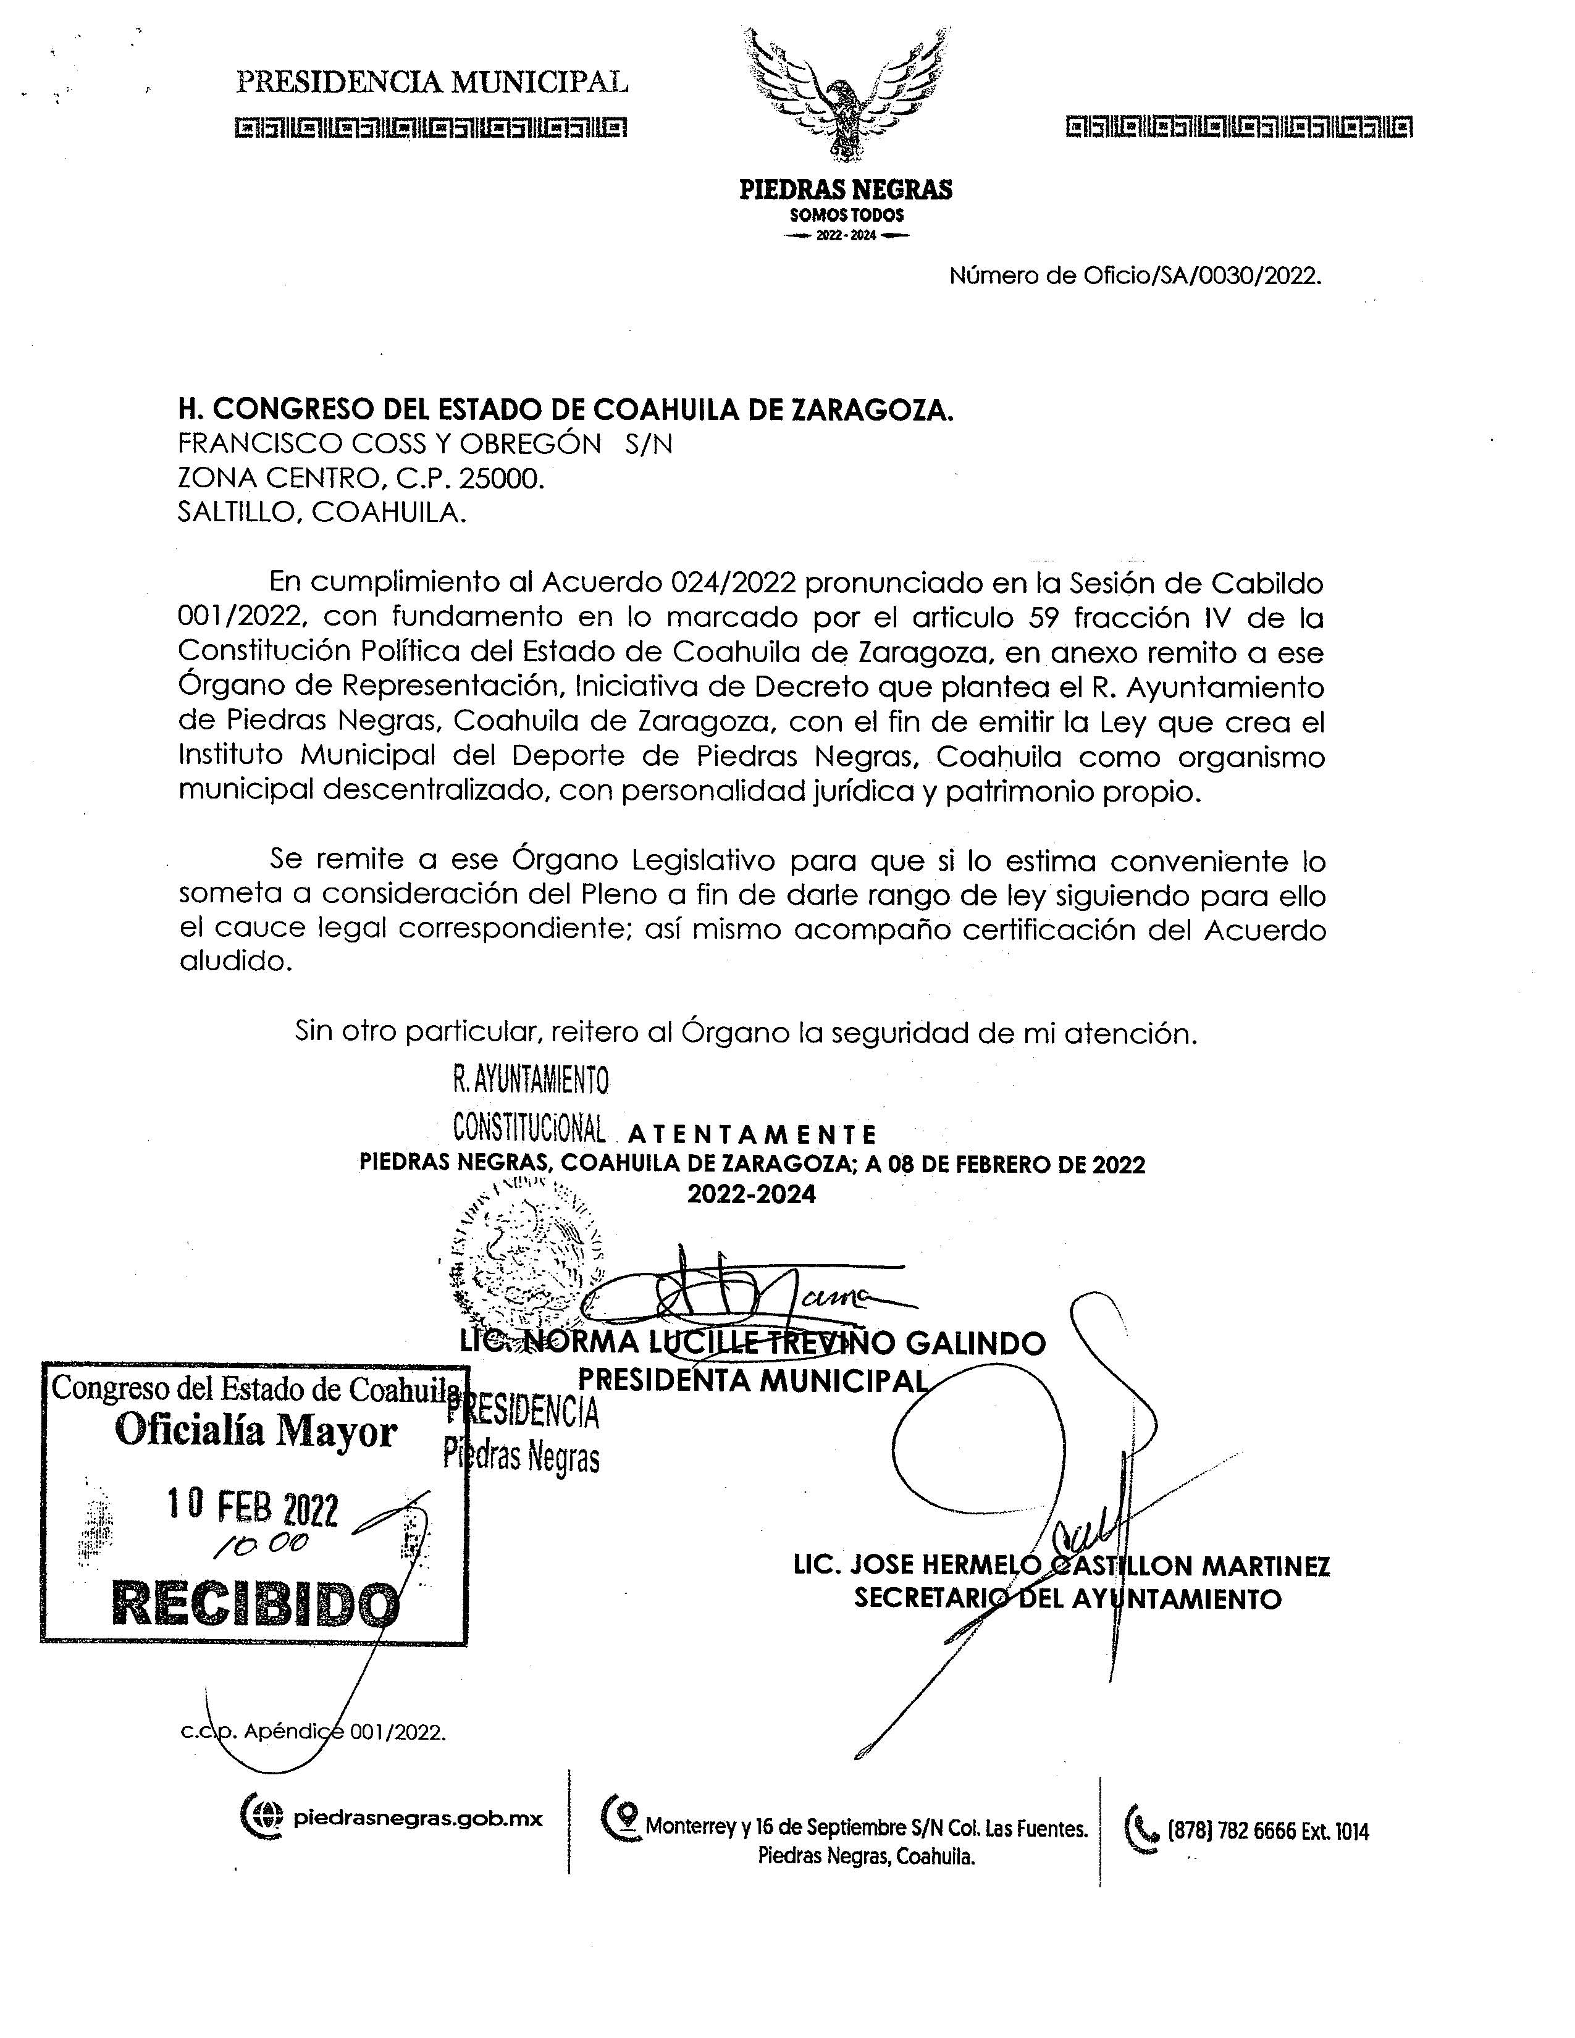
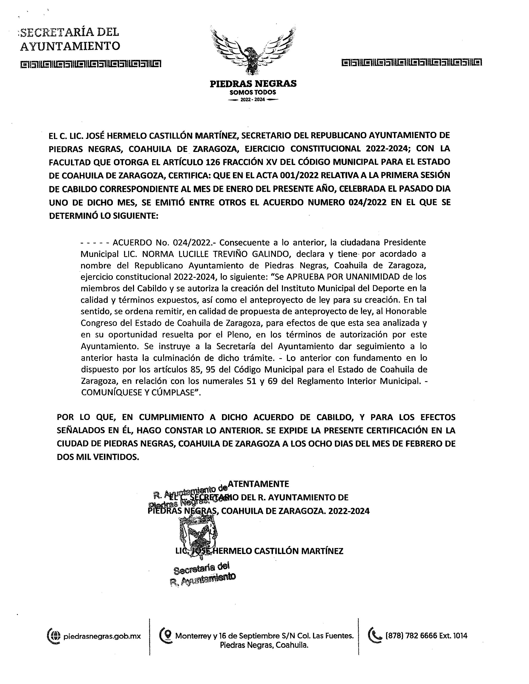

LIC. NORMA LUCILLE TREVIÑO GALINDO, PRESIDENTA CONSTITUCIONAL DEL MUNICIPIO DE PIEDRAS NEGRAS, COAHUILA DE ZARAGOZA, HAGO SABER:

QUE El REPUBLICANO AYUNTAMIENTO QUE PRESIDO, CON FUNDAMENTO EN El ARTÍCULO 115 FRACCIÓN II DE LA CONSTITUCIÓN POLÍTICA DE LOS ESTADOS UNIDOS MEXICANOS; DE LOS ARTÍCULOS 59 FRACCION IV, 108, 158-A, 158-C,158-F, 158-N, 158-U FRACCION I NUMERAL 2 DE LA CONSTITUCIÓN POLÍTICA DEL ESTADO LIBRE Y SOBERANO DE COAHUILA DE ZARAGOZA; Y ARTÍCULOS 152 FRACCIÓN IV Y 153 Y DEMÁS RELATIVOS DE LA LEY ORGÁNICA DEL CONGRESO DEL ESTADO INDEPENDIENTE, LIBRE Y SOBERANO DE COAHUILA DE ZARAGOZA, Y CON FUNDAMENTO EN LOS ARTÍCULOS 3, 102 FRACCIÓN I, 173, 174 175, 182 Y 183 DEL CÓDIGO MUNICIPAL PARA EL ESTADO DE COAHUILA DE ZARAGOZA; EN SESIÓN DE CABILDO 001/2022 DE FECHA 01 DE ENERO DE 2022, SE APROBÓ EL SIGUIENTE:

ANTEPROYECTO DE LEY QUE CREA EL “INSTITUTO MUNCIPAL DEL
DEPORTE DE PIEDRAS NEGRAS”

CAPÍTULO 1
DISPOSICIONES GENERALES

Articulo 1.- Las disposiciones de esta ley son de orden público, y de interés social y regulan los objetivos, las atribuciones, la administración y el funcionamiento del Instituto Municipal del Deporte de Piedras Negras.

Artículo 2.- Se crea el Instituto Municipal del Deporte de Piedras Negras como un organismo público descentralizado, con personalidad jurídica y patrimonio propio para el cumplimiento de las atribuciones que le otorgan el presente ordenamiento, las demás Leyes y Reglamentos, constituye la instancia del Municipio de Piedras Negras de carácter especializado para el diseño, la implementación y la promoción de una política de la cultura física y deportiva para el desarrollo en el municipio de, Piedras Negras, Coahuila. Piedras Negras

Artículo 3.- La presente Ley se expide con fundamento en lo dispuesto en los artículos 115 fracción II de La Constitución Política de los Estados Unidos Mexicanos.

Artículo 4.- para los efectos de la presente Ley se entenderá por:

INSTITUTO: El Instituto Municipal del Deporte de Piedras Negras.

CONSEJO: Es el Consejo del Instituto Municipal del Deporte, el cual es el órgano máximo de Autoridad del Instituto.

DIRECCIÓN GENERAL: El Director (a) del Instituto Municipal del Deporte de Piedras Negras.

AYUNTAMIENTO: El R. Ayuntamiento de Piedras negras.

MUNICIPIO: El Municipio de Piedras Negras.

CAPÍTULO II
DE LOS OBJETIVOS DEL INSTITUTO.

Artículo 5.- El Instituto tendrá como objetivos generales:

I. Diseñar e implementar una política deportiva para el desarrollo en el Municipio de Piedras Negras, Coahuila de Zaragoza;

II. Impulsar la práctica deportiva en todos los grupos y sectores del municipio;

III. Elevar el nivel competitivo del deporte municipal;

IV. Promover la revaloración social del deporte y la cultura física;

V. Promover el calor del deporte como el primer nivel de atención a la salud, teniendo como sectores prioritarios de la sociedad a los niños, niñas, adolescentes y jóvenes;

VI. Fomentar la participación del sector público y privado en la promoción, difusión y práctica del deporte a nivel municipal;

VII. Fomentar ámbitos de encuentro en la materia que favorezcan la cohesión social.

CAPÚTULO III
DE LAS ATRIBUCIONES

Artículo 6.- Para el cumplimiento de sus objetivos, el instituto tendrá las siguientes atribuciones:

I. Diseñar e implementar una política en el ámbito deportivo para el Municipio de Piedras negras, Coahuila de Zaragoza, adecuado al Plan Municipal y al Plan Estatal del Desarrollo;

II. Trabajar y Promover coordinadamente con, las Dependencias y Entidades de la Administración Pública Municipal, en el ámbito de sus respectivas competencias, las acciones destinadas a dinamizar el desarrollo de las actividades físicas y el deporte con sus tres áreas de acción: a) Formación; b) Difusión; y c) Investigación, Promoción y Patrimonio;

III. Fungir como representante del Ayuntamiento del Municipio, en materia de Deporte, ante el Gobierno Federal y Estatal, organizaciones privadas, organismos no gubernamentales, Asociaciones Civiles, foros, encuentros, convenciones y demás reuniones;

IV. Recibir y coordinar inquietudes y propuestas de los sectores público y privado para el formato del desarrollo deportivo;

V. Promover la estructura física entre los habitantes del municipio a través de los programas de deporte popular, estudiantil, selectivo, federado y de alto rendimiento.

VI. Normar la práctica de la actividad deportiva en la ciudad, estableciendo mecanismos de coordinación y fomento con la sociedad civil; teniendo particular interés en el sector infantil, de adultos mayores, personas con capacidades diferentes y en general de cualquier grupo vulnerable;

VII. Propiciar la organización de encuentros deportivos en la ciudad a nivel estatal, nacional e internacional;

VIII. Administrar las unidades deportivas de la ciudad, buscando dar un servicio eficiente y eficaz a las y los usuarios;

IX. Promover la construcción de nuevos espacios dedicados a la práctica del deporte;

X. Buscar el patrocinio de la iniciativa privada para programas especiales de deporte, que permita multiplicar el presupuesto municipal en materia deportiva;

XI. Otorgar subsidios económicos para la participación en competencias·estatales, nacionales e internacionales o la preparación técnica en lugares distintos al Municipio, conforme a las reglas que establezca el consejo;

XII. Formar y apoyar las labores de las y los entrenadores deportivos, preparadores físicos, directivos y árbitros; y

XIII. Las demás que le confiera la legislación Municipal, Estatal o Federal.

CAPÍTULO IV
ADMINISTRACIÓN Y CONTROL

Artículo 7.- El instituto contará con los siguientes órganos:

l. El Consejo del Deporte;

II. El (la) Director (a) del Instituto;

III. El (la) comisario (a).

CAPÍTULO V
DEL CONSEJO DEL DEPORTE

Artículo 8.- El consejo será el máximo órgano de gobierno y estará integrado por:

I. Un Presidente (a), que será el Presidente (a) Municipal de Piedras Negras, o a quien éste designe;

II. Un Secretario, que será el (la) Director (a) del Instituto Municipal del Deporte de Piedras Negras;

III. El (la) Presidente (a) y el (la) Secretario (a) de la Comisión del Deporte del Ayuntamiento.

IV. Cinco (5) ciudadanos (as) que tengan experiencia en el ramo, propuestos por el (la) Presidente (a) Municipal y designados por el Ayuntamiento.

Los integrantes del Consejo Directivo tienen carácter de honorario, por lo que no recibirán retribución alguna por su desempeño en estos cargos, a excepción del Director (a).

El Secretario sólo tendrá derecho a voz y no a voto.

Artículo 9.- Son facultades y obligaciones del Consejo:

1. Conocer, analizar y en su caso aprobar los convenios que el Instituto célebre para el cumplimiento de sus objetivos;

II. Aprobar los reglamentos, la organización general del instituto y los manuales de procedimientos y políticas administrativas y contables;

III. Conocer y aprobar los planes y programas de trabajo del instituto, en cumplimiento de sus objetivos;

IV. Conocer los informes, dictámenes y recomendaciones del comisario (a);

V. Celebrar las sesiones ordinarias y extraordinarias que se requieran;

VI. Aprobar la aceptación de herencias, legados, donaciones, usufructos, subsidios, concesiones, compensaciones y demás;

VII. Analizar y aprobar los proyectos de inversión y los proyectos de presupuestos del instituto;

VIII. Canalizar las necesidades ciudadanas preponderantes, para que una vez analizadas, se propongan en los planes de trabajo del Instituto, y;

IX. Colaborar en la elaboración de proyectos especiales que coadyuven en el desarrollo y promoción del deporte.

Artículo 10.- Son funciones del Presidente (a) del Consejo:

I. Representar al Consejo;

II. Convocar, por conducto del Director (a) del Instituto, a las sesiones del Consejo;

III. Presidir las sesiones, dirigir los debates y proponer el trámite que corresponda a los asuntos que conozca;

IV. Proponer al Consejo, la integración de las comisiones específicas que se creen;

V. Las demás que le confieran este ordenamiento y el reglamento interno.

Artículo 11.-Son funciones del Secretario del Consejo:

I. Elaborar la orden del día de las sesiones del Consejo, tomando en cuenta los asuntos que a propuesta de los miembros de la misma se deban incluir;

II. Notificar con veinticuatro horas de anticipación, la convocatoria y el orden del día de las sesiones del Consejo;

III. Pasar lista de asistencia e informar al Presidente (a), si el consejo cuenta con el quórum necesario para que los acuerdos tomados sean válidos;

IV. Levantar acta de las sesiones;

V. Dar lectura al acta de la sesión anterior;

VI. Dirigir las actividades administrativas del Consejo;

VII. Coordinar las tareas de las Comisiones;

VIII. Ejecutar los acuerdos que tome el consejo dentro de las sesiones ordinarias y/o extraordinarias;

IX. Aquellas que sean inherentes a su coordinación de secretario del Consejo.

El consejo se reunirá en forma trimestral, en un día fijo para celebrar sesiones ordinarias. En el caso de las sesiones extraordinarias, podrán celebrarse en cualquier momento; en ambos casos, deberá convocarse a los integrantes por lo menos con 96 horas de anticipación.

El quórum requerido para la validez de las sesiones del Consejo será de la mitad más uno de los miembros de la misma.

Las resoluciones del consejo se tomarán por mayoría de los miembros presentes y, en caso de empate, el Presidente (a) tendrá voto de calidad.

CAPÍTULO VI
DEL DIRECTOR (A) DEL INSTITUTO

Artículo 12.- El Director (a) del Instituto será nombrado por el Ayuntamiento a propuesta del Presidente (a) Municipal y sólo podrá ser removido por acuerdo de Cabildo.

Artículo 13.- Para ser Director (a) se requiere:

I. Ser ciudadano (a) mexicano en pleno ejercicio de sus derechos;

II. Ser mayor de edad;

III. Tener una formación profesional en el ámbito a fin a los aspectos físicos y deportivos;

IV. Tener una residencia mínima de tres años en el Municipio, o ser originario de éste; y

V. No haber sido condenado por delito doloso.

Artículo 14.- El Director (a) del instituto tendrá las siguientes obligaciones:

I. Administrar y representar legalmente al Instituto e intervenir en los convenios, contratos y otros actos jurídicos que sean indispensables para el cumplimiento de los objetivos del instituto, para los cual el Consejo le otorgará poderes para pleitos, cobranzas, administración y de dominio. Esta última facultad la ejecutará en forma mancomunada con el Presidente (a) del consejo.

II. Ejecutar los acuerdos y disposiciones del Consejo;

III. Delegar poder para ejercer las más amplias facultades de administración y pleitos y cobranzas, aun de aquellas que requieran de autorización especial, notificando al Consejo aquellos poderes que hubiere otorgado;

IV. Proponer al Consejo los presupuestos, así como presentar ante éste los Estados Financieros del Sistema, cuando le sean requeridos;

V. Proponer al consejo los planes y programas de trabajo anuales y vigilar el cumplimiento de los objetivos de los mismos;

VI. Dirigir los servicios que ha de prestar el instituto;

VII. Someter a consideración del consejo el proyecto de reglamento interior del Instituto, así como sus modificaciones, documento que será enviado para su aprobación al Ayuntamiento.

VIII. Implementar los sistemas y procedimientos que permitan la mejor aplicación de los recursos;

IX. La administración de los recursos económicos que se ejerzan en el Instituto, de conformidad a los presupuestos de ingresos y egresos autorizados;

X. Cuidar la puntualidad de los ingresos, del buen orden y debida comprobación de las cuentas de ingresos y egresos de conformidad a la legislación aplicable;

XI. Coordinar las áreas de trabajo del instituto; y

XII. Demás que establezca la legislación Municipal aplicable.

Artículo 15.- La vigilancia interna del Instituto, para verificar el cumplimiento de los presupuestos de ingresos y egresos y el correcto destino de sus bienes, estará a cargo del comisario (a), a quien tendrá las siguientes atribuciones: l

I. Vigilar que la administración de los recursos se realice de acuerdo a lo que disponga en el presente decreto, los programas y presupuestos aprobados;

II. Practicar las auditorias de los estados financieros y las de carácter administrativo al término del ejercicio, o antes si así lo considera conveniente;

III. Informar al R. Ayuntamiento de toda la irregularidad que a su juicio se presente con relación a la situación del instituto.

Artículo 16.- La vigilancia extrema estará a cargo del Contralor Municipal, o de la persona que éste designe y auditores internos y externos Municipales.

CAPÍTULO VIII
DEL PATRIMONIO DEL INSTITUTO

Artículo 17.- El patrimonio del instituto está formado por:

I. Los subsidios, aportaciones, Concesiones, bienes y derechos y demás bienes que la federación, el Estado o Municipio le determinen;

II. Los bienes muebles e inmuebles que adquiera el instituto con base en cualquier título legal;

III. Las donaciones, legados y herencias que le sean otorgados o aportados por Instituciones, personas físicas o morales, fundaciones, Etc., y;

IV. Los ingresos que obtenga por concepto de derechos y servicios.

V. Todos los demás que adquiera por cualquier otro medio legal.

CAPÍTULO IX
DE LAS RELACIONES LABORALES

Artículo 18.- Las relaciones laborales de los trabajadores y el Instituto se conducirán en los términos del Estado jurídico para los Trabajadores al Servicio del Estado de Coahuila.

CAPÍTULO X
DE LOS RECURSOS

Artículo 19.- Es procedente el recurso de revisión contra toda irregularidad en la actuación del Instituto que afecte a los particulares.

Artículo 20.- El recurso de revisión se substanciará ante el superior jerárquico de aquel al que se le impute la falta, omisión o conducta irregular. En el caso de que la falta sea imputable al Director (a) General, el Ayuntamiento se encargará de substanciar el recurso.

Artículo 21.- La substanciación del recurso se hará atendiendo a los plazos y formalidades que prevea el Reglamento Interior del Municipio de Piedras Negras, y para cuyo procedimiento de sanción será aplicado de conformidad con la Ley de Responsabilidades de los Servidores Públicos Estatales, Municipales del Estado de Coahuila de Zaragoza o cualquier Ley, Código o reglamento vigente en esa época que emane de las responsabilidades de los funcionarios públicos municipales.

TRANSITORIOS

PRIMERO.- El presenté Decreto entrará en vigor al día siguiente de su publicación en el Periódico Oficial del Estado.

SEGUNDO.- El ayuntamiento, en sesión de Cabildo, nombrará al Director (a) del Instituto, a propuesta del Presidente (a) Municipal.

TERCERO.- Se derogan todas las disposiciones jurídicas de carácter Municipal que se opongan a lo dispuesto en el presente decreto.

POR LO QUE EN CUMPLIMIENTO A LO ACORDADO EN LA SESIÓN DE CABILDO CITADA, SE PONE EN CONOCIMIENTO DE ÉSA REPRESENTACIÓN PARA SU VALORACIÓN Y POSTERIOR TRAMITE.
DADO EN EL SALÓN DE CABILDO DE LA PRESIDENCIA MUNICIPAL DE PIEDRAS NEGRAS, COAHUILA DE ZARAGOZA, EL DÍA 01 DE ENERO DE 2022.

LIC. NORMA TREVIÑO GALINDO
Presidenta Municipal De Piedras Negras,
Coahuila De Zaragoza

LIC. JOSÉ HERMELO CASTILLÓN MARTÍNEZ
Secretario Del Ayuntamiento

